МУНИЦИПАЛЬНОЕ ОБЩЕОБРАЗОВАТЕЛЬНОЕ УЧРЕЖДЕНИЕ

«ГЛЕБОВСКАЯ СРЕДНЯЯ ОБЩЕОБРАЗОВАТЕЛЬНАЯ ШКОЛА»

ИСТРИНСКОГО МУНИЦИПАЛЬНОГО РАЙОНА

(МОУ «Глебовская СОШ»)

 | 143517, Московская область, Истринский район, п. Глебовский, микрорайон, д. 21А |  | тел.8-498-729-48-20, факс 8-498-729-48-20
05.09.2016г. |  |  |  | Начальнику Управления образованием Администрации Истринского муниципального района  Т.Н.Николаевой

Отчет
по итогам проведения Дня солидарности в борьбе с терроризмом,
в МОУ «Глебовская СОШ» 03.09.2016г.

Во исполнение требований Управления образованием администрации Истринского муниципального района в целях консолидации Российского общества в противодействии терроризму в МОУ «Глебовская СОШ» запланированы и проведены следующие мероприятия:

№ | Дата проведения | Наименование мероприятия | Ответственный исполнитель | Отметка о выполнении
 | 29.08.2016г. | Издание приказа по проведению Дня солидарности в борьбе с терроризмом | Директор школы | Приказ  № 192 Б  29.08.2016г.
 | 30.08.2016г. | Разработка плана проведения Дня солидарности в борьбе с терроризмом | Зам. директора по безопасности Феоктистова Л.А.  Зам. директора по ВР Шуплякова М.Б. | Разработан и утвержден 30.08.2016г.
 | 02-05.09.2016г. | Проведение тематических уроков ИЗО,  организация выставки плакатов и рисунков «Дети против террора!» | Учитель ИЗО Феоктистова Н.Б., педагоги дополнительного образования, классные руководители | Оформляется выставка плакатов «Дети против террора учителями  Кочеряевой М.В., Феоктистовой Н.Б.
 | 05.09.2016г. | Радиолинейка, посвященная памяти жертв террористических атак, в том числе трагическим событиям в городе Беслан | Зам. директора по ВР Шуплякова М.Б. | Выполнено
 | 03.09.2016г. | Проведение общешкольного урока Мира «Молодежь против террора!», посвященного памяти жертв террористических атак, в том числе трагическим событиям в городе Беслан на базе ДК п. Глебовский | Зам. директора по безопасности Феоктистова Л.А.  Зам. директора по ВР Шуплякова М.Б.,  Классные руководители, учителя-предметники | Выполнено, 03.09.2016г.
 | 02.09.2016г. | Проведение инструктажа обучающихся по отработке алгоритма действий на случай  совершения террористического акта | Классные руководители | Проведен и оформлен 03.09.2016г.
 | 05.09.2016г. | Проведение конкурса сочинений среди учащихся 7-8 классов «Я против террора!» | Учителя русского языка | Выполнено  Учителя русского языка  Карасева О.Н.  Харитонова Т.В.  Желтун Е.А., Бажанова Т.Е.
 | 03.09.2016г. | Издание приказа по итогам тренировки с постановкой задач по устранению выявленных недостатков | Директор школы О.В.Жукова | Выполнено  Приказ № от 03.09.2016г.
 | 05.09.2016г. | Подготовка отчетной документации по проведению мероприятий Дня солидарности в борьбе с терроризмом | Зам. директора по безопасности Феоктистова Л.А.  Зам. директора по ВР Шуплякова М.Б. | Выполнено, 05.09.2016г.
 | 05.09.2016г. | Освящение мероприятий Дня солидарности в борьбе с терроризмом на школьном сайте и школьной газете «Вагон» | Ведущий инженер Комолов А.С., учитель информатики Кулькина Е.С. | Выполнено

Директор школы: О.В. Жукова

Исполнитель: зам. директора по безопасности Феоктистова Л.А.
Приложение 1
к отчету о проведении Дня солидарности в борьбе с терроризмом,
в МОУ «Глебовская СОШ» 03.09.2016г.

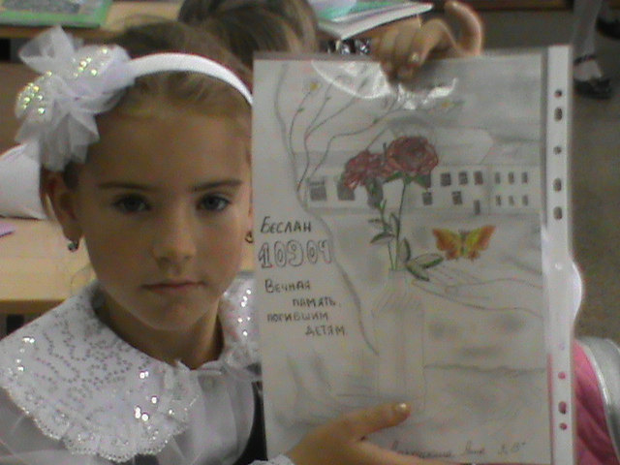
Конкурс рисунков в 4в классе («Дети против террора!)
Классный руководитель Перова Е.С.

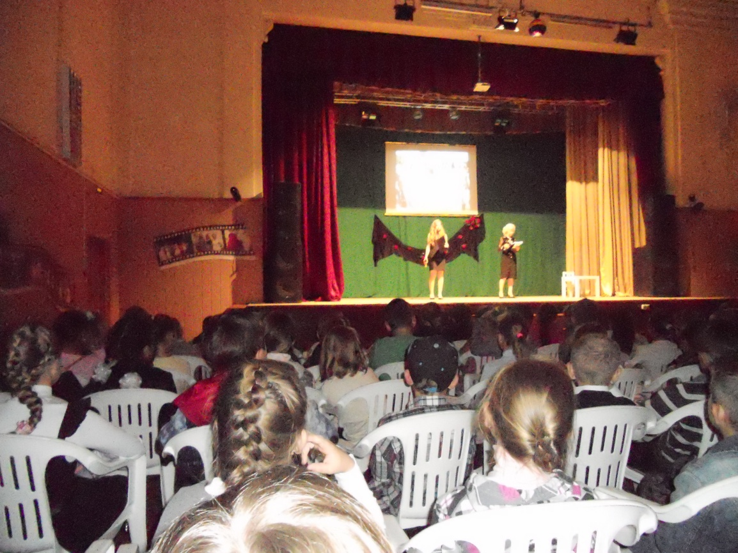
Внеклассное мероприятие на базе Дома Культуры п. Глебовский
«Молодежь против террора!»
Классный руководитель: Казакова Л.А. 3б класс

Проведение общешкольного урока Мира «Молодежь против террора!», посвященного памяти жертв террористических атак, в том числе трагическим событиям в городе Беслан на базе ДК п. Глебовский

